Commission des Outils d’Evaluation

pour les Humanités générales et technologiques

Biologie

Expliquer/interpréter un phénomène ou le fonctionnement d’un objet.
Prévoir l’évolution d’un phénomène.

« Immunologie »

Sciences générales , 3e degré

Documents pour les élèves : page 2
Documents pour le professeur : page 6
OUTIL D’EVALUATION
Biologie

« Immunologie »

Documents pour les élèves

Après une visite chez le médecin, une personne attend les résultats d’analyses qui vont lui indiquer si elle souffre d’une maladie auto-immune ou d’une allergie. Elle souhaite connaître les mécanismes de ces deux maladies et les comprendre. Elle connaît les mécanismes généraux de l’immunité et souhaite connaître les mécanismes de ces deux maladies en particulier.

Réponds à sa demande et conclus en rédigeant un texte scientifique de 1 ou 2 pages explicitant les deux schémas annexés et mettant en évidence les points communs et les différences entre les mécanismes des deux affections.

Tu as une période de cours pour répondre à la question.
Ta copie doit être structurée et soignée. L’orthographe doit être correcte.

ANNEXE 1 :

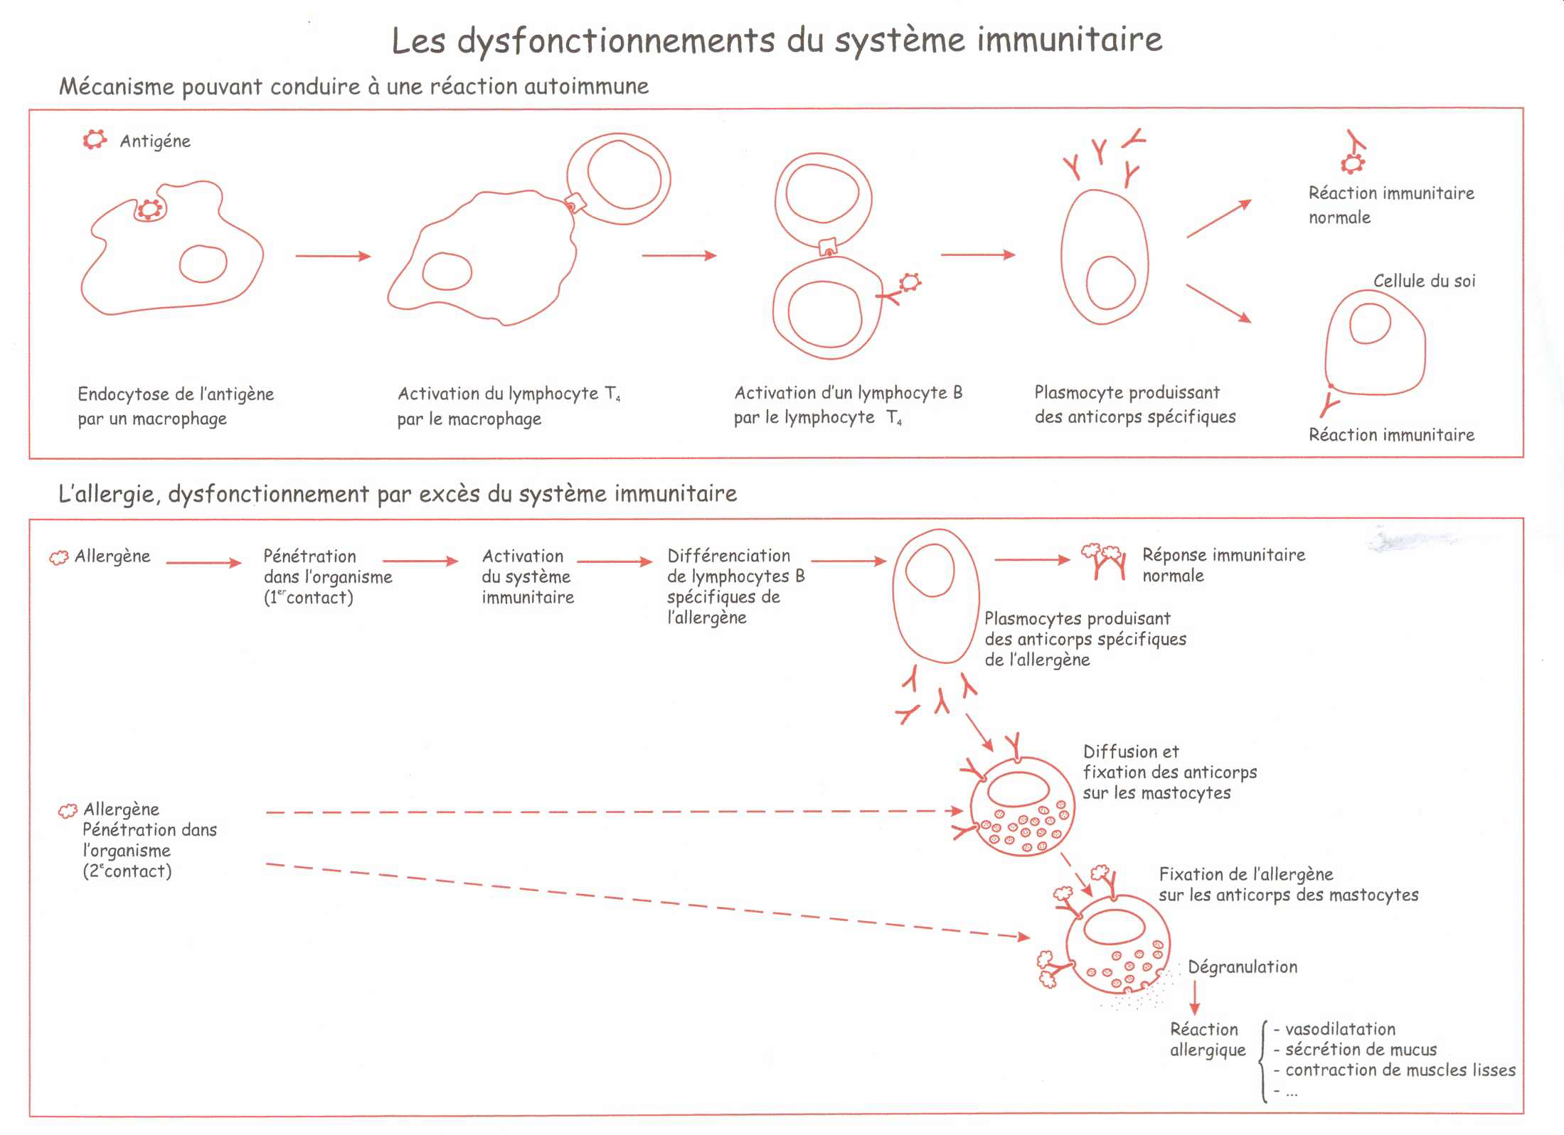

ANNEXE 2 : (d’après Biologie terminale D Nathan 1989)

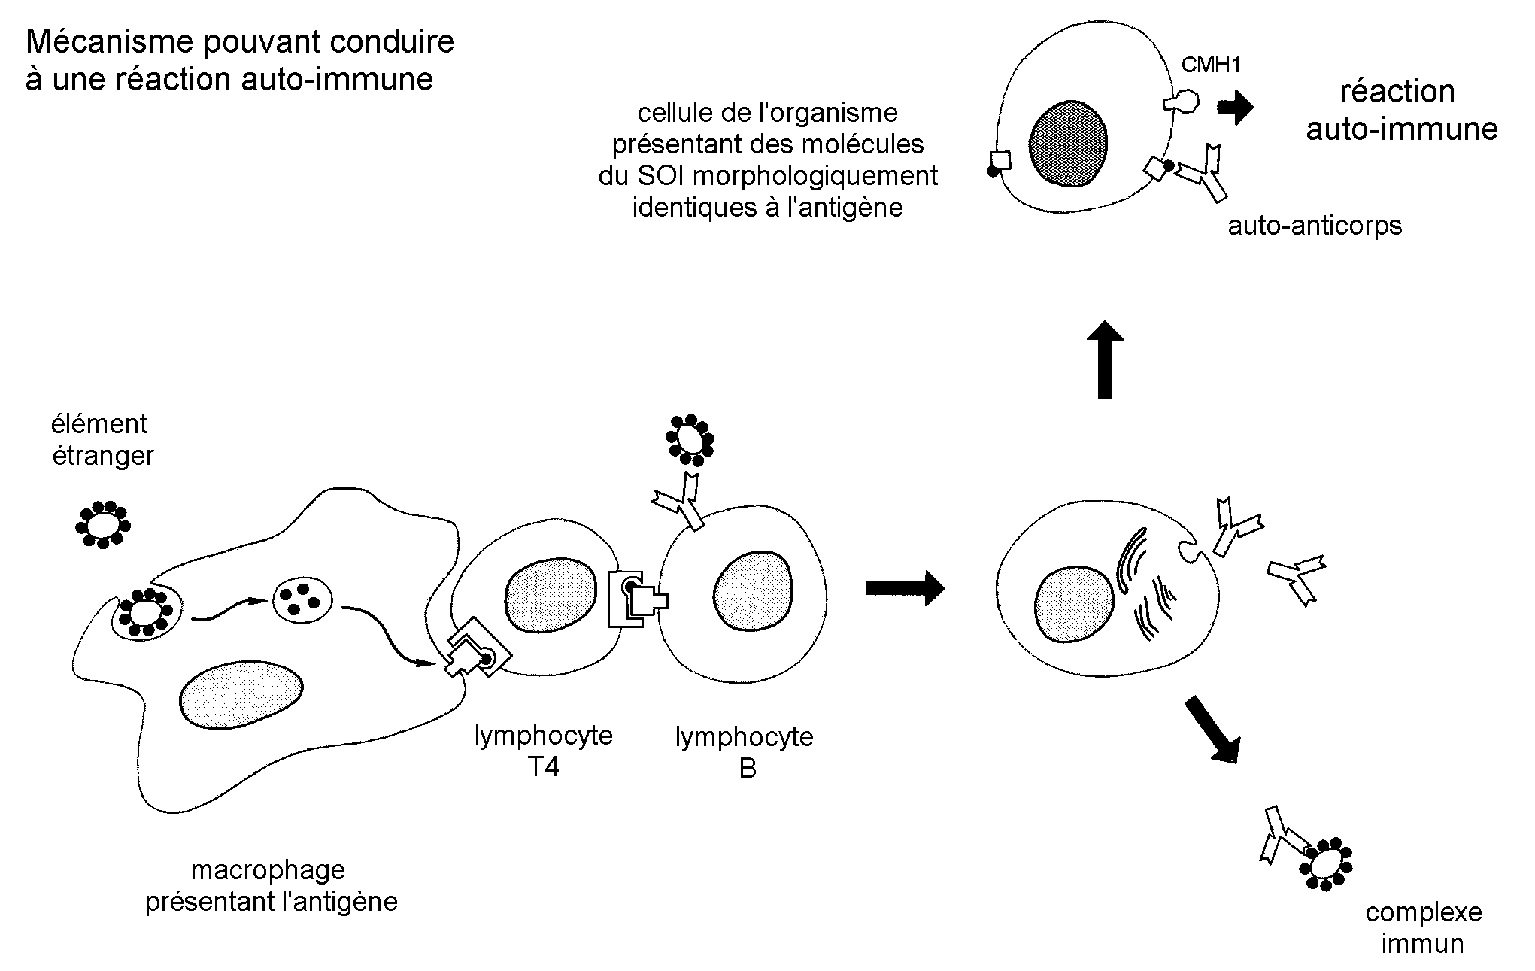

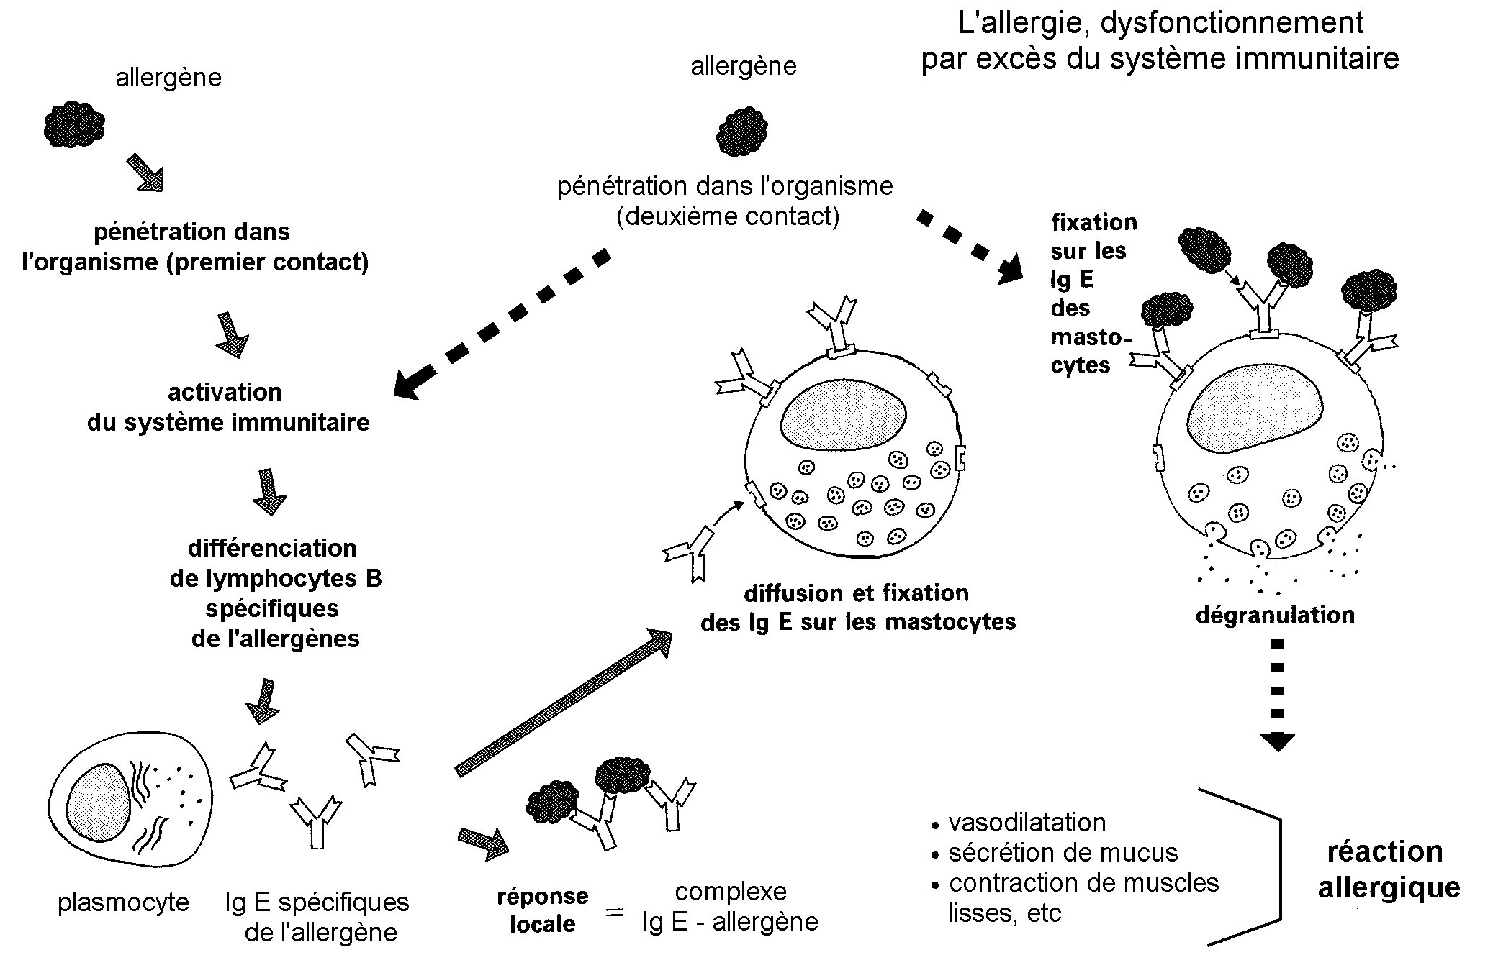

Critères d’évaluation et pondération

Critères | Indicateurs généraux | Pondération
1. Qualité de l’explication. | 1.1. Choix pertinent des concepts et des modèles.  1.2. Qualité du raisonnement, enchaînement logique des étapes | 85%
2. Qualité formelle de la production. | 2.1.Utilisation des termes scientifiques appropriés.  2.2. Production structurée et soignée. | 15%
OUTIL D’EVALUATION
Biologie

Documents pour le professeur

Famille de tâches n°1 : Expliquer/interpréter un phénomène ou le fonctionnement d’un objet. Prévoir l’évolution d’un phénomène.
(Voir documents introductifs : « Familles de tâches en sciences générales» et « Présentation des outils en biologie en sciences générales»)

Titre : | Immunologie (Génétique)
Public cible: | 3e degré ; sciences générales.

Consigne : voir documents pour l’élève.

Préalables à l’épreuve :

- Deux séries de schémas sont proposées. Le choix de l’une de ces séries de schémas dépendra de l’importance accordée à l’immunologie dans le programme.

Pour les deux séries de schémas :
- les élèves doivent découvrir les deux maladies au cours de l’épreuve (maladie auto-immune et allergie) ;
- le fonctionnement du système immunitaire chez les êtres humains a été étudié avec les élèves, y compris les mécanismes de la réaction inflammatoire (mastocytes et histamine) ;
- un schéma reprenant les étapes et la physiologie complète de la défense du soi contre le non-soi a été construit avec les élèves ;
- tout le vocabulaire concerné par les deux schémas a été vu par les élèves.

Modalités de passation :

Durée de l’épreuve : une période de cours.

Forme du produit attendu : texte ; une à deux pages.

Support à traiter : deux séries de schémas décrivant les mécanismes de deux maladies
(une maladie auto-immune et une allergie).
Remarque : cette épreuve doit être adaptée au graphisme usuel de l’élève testé.

Compétences, savoirs et savoir-faire évalués dans le cadre de cette épreuve :

COMPETENCES liées au référentiel
- Cerner la question et sélectionner les ressources.
- Utiliser les ressources pour rendre compte et expliquer.
- Situer l’explication dans le contexte.
- Utiliser des procédures de communication.

SAVOIRS – SAVOIR-FAIRE

Savoirs

- Les notions de mécanismes de défense.
- Phagocytose.;
- Notions de soi, de non-soi.
- Lymphocytes.
- Anticorps.
- Réactions inflammatoires (mastocytes, histamine).

Savoir-faire

- Expliquer le mécanisme de rejet et d’allergie.

Grille d’évaluation

CRITERES | INDICATEURS | PONDERATION PROPOSEE
- Qualité de l’explication. | 1.1. Choix pertinent des concepts et des modèles utilisés dans la production.  Identification des éléments qui interviennent dans la représentation du problème :  - l’élève énumère toutes les données des schémas;  - l’élève identifie toutes les différences entre les 2 maladies ;  - l’élève identifie toutes les ressemblances entre les 2 maladies. | /3  /3  /3 | /9 | /34
- Qualité de l’explication. | 1.2. Qualité du raisonnement, enchaînement logique des étapes.  1.2.1. Explicitation du rôle joué par les éléments et des relations qui les lient :  - dans l’explication de la maladie auto-immune, l’élève fait intervenir la confusion entre les protéines antigéniques et membranaires ;  - dans l’explication de l’allergie, l’élève s’appuie sur la réaction inflammatoire ;  - l’élève mentionne et explique les mécanismes d’activation cellulaire pour les deux affections ;  - l’élève explique les mécanismes de production des anticorps spécifiques ;  - l’élève mentionne le rôle des anticorps et les explique pour les deux affections ;  1.2.2. Identification des étapes de la résolution du problème et organisation cohérente de celles-ci. | /3  /3  /6  /3  /4  /6 | /19  /6 | /34
2. Qualité formelle de la production. | 2.1. Utilisation des termes scientifiques appropriés  l’élève utilise correctement la langue française.  2.2. Production structurée et soignée | /3  /3 | /6
TOTAL : /40

Construction d’épreuves d’évaluations du même type appartenant à la même famille

Voir le document de la présentation : structure d’un outil d’évaluation en sciences.

Les critères doivent avoir déjà été rencontrés par les élèves en cours d’apprentissage. Si ce n’est pas le cas, la communication de ceux-ci et de leur poids peut être faite oralement, par notation au tableau ou par distribution de cette page.

